Resolución del Pleno del Instituto de Transparencia, Acceso a la Información Pública y Protección de Datos Personales del Estado de México y Municipios, con domicilio en Metepec, Estado de México, a uno de agosto de dos mil dieciocho.
VISTO el expediente formado con motivo del recurso de revisión 02316/INFOEM/IP/RR/2018, interpuesto por Xxxx Xxxxx Xxxxxx Xxxxxxxxxx en lo sucesivo la RECURRENTE, en contra de la falta de respuesta a su solicitud por parte del Ayuntamiento de Tultepec, en lo sucesivo el SUJETO OBLIGADO, se procede a dictar la presente resolución con base en los siguientes:
I. A N T E C E D E N T E S
1. Solicitud de acceso a la información. Con fecha veintiuno de mayo de dos mil dieciocho, la Recurrente presentó a través del Sistema de Acceso a la Información Mexiquense, en lo subsecuente el SAIMEX ante el Sujeto Obligado, la solicitud de acceso a la información pública, a la que se le asignó el número 00031/TULTEPEC/IP/2018, mediante la cual requirió la información siguiente:
“Solicito me sea entregada por este medio la versión pública de la información contenida en el disco 4 del informe mensual correspondiente al mes de enero de 2018, de acuerdo a los lineamientos para la integración del informe a mensual que emite el OSFEM.” (sic)
Modalidad de Entrega: A través de SAIMEX.
El Recurrente no adjuntó archivos a su solicitud.
2. Respuesta. Una vez transcurrido el plazo para emitir respuesta, con base en las constancias que obran en el expediente electrónico del SAIMEX, se advierte que el Sujeto Obligado no dio contestación a la solicitud de información presentada por la Recurrente.
3. Interposición del recurso de revisión. Con fecha veintiuno de junio de dos mil dieciocho, ante la falta de respuesta por parte del Sujeto Obligado, la Recurrente interpuso el recurso de revisión a través del SAIMEX, en donde se manifestó de la siguiente manera:
Acto impugnado:

“No se hace entrega de la información.” (sic)

Y Razones o motivos de inconformidad:

“Transcurrido el plazo legal, el sujeto obligado no hace entrega de la información ni notifica una prorroga.” (sic)
Anexos: El Recurrente no adjuntó archivos.
4. Turno. De conformidad con el artículo 185 fracción I de la Ley de Transparencia y Acceso a la Información Pública del Estado de México y Municipios vigente, el presente recurso de revisión se turnó por el sistema electrónico del Instituto de Transparencia, Acceso a la Información Pública y Protección de Datos Personales del Estado de México y Municipios, al Comisionado Javier Martínez Cruz, a efecto de que analizara sobre su admisión o su desechamiento.
5. Admisión del Recurso de revisión. Con fecha veintisiete de junio de dos mil dieciocho, este Instituto de Transparencia, Acceso a la Información Pública y Protección de Datos Personales del Estado de México y Municipios, admitió a trámite el recurso de revisión que ahora se resuelve, dando un plazo máximo de siete días hábiles para que las partes manifestaran lo que a su derecho resultara conveniente, ofrecieran pruebas, formularan alegatos y el Sujeto Obligado presentara su informe justificado.
6. Manifestaciones. De las constancias que obran en el expediente electrónico que nos ocupa, se advierte que el Sujeto Obligado no remitió informe justificado, asimismo, se advierte que la Recurrente no rindió manifestación alguna, ni ofreció medio de prueba que integrar a los expedientes.
7. Cierre de instrucción. Una vez transcurrido el periodo otorgado a las partes para realizar sus manifestaciones y no habiendo documentos que integrar al expediente, con fecha doce de julio de dos mil dieciocho, el Comisionado ponente determinó el cierre de instrucción en términos de la fracción VI del artículo 185 de la Ley de Transparencia y Acceso a la Información Pública del Estado de México y Municipios.
II. C O N S I D E R A N D O
Primero. Competencia. El Instituto de Transparencia, Acceso a la Información Pública y Protección de Datos Personales del Estado de México y Municipios, es competente para conocer y resolver el presente recurso de revisión interpuesto por la parte recurrente, conforme a lo dispuesto en los artículos 6, apartado A de la Constitución Política de los Estados Unidos Mexicanos; 5, párrafos vigésimo, vigésimo primero y vigésimo segundo, fracciones IV y V; de la Constitución Política del Estado Libre y Soberano de México; 1, 2, fracción II; 13, 29, 36, fracciones I y II; 176, 178, 179, 181 párrafo tercero y 185 de la Ley Transparencia y Acceso a la Información Pública del Estado de México y Municipios; 9, fracciones I y XXIV y 11 del Reglamento Interior del Instituto de Transparencia, Acceso a la Información Pública y Protección de Datos Personales del Estado de México y Municipios.
Segundo. Oportunidad y Procedibilidad del Recurso de Revisión. Para el análisis de la oportunidad de los recursos de revisión, resulta oportuno referir que de acuerdo a lo que establece el artículo 163 de la Ley de Transparencia y Acceso a la Información Pública del Estado de México y Municipios, las Unidades de Transparencia deberán notificar la respuesta a las solicitudes de los interesados en el menor tiempo posible que no podrá exceder de quince días hábiles contados a partir del día siguiente a la presentación de la solicitud, plazo que podrá ampliarse excepcionalmente hasta por siete días cuando existan razones fundadas y motivadas para ello.
Por otra parte, el párrafo cuarto del artículo 166 de la Ley en consulta, indica que para el caso de que el Sujeto Obligado no entregue la respuesta dentro del plazo anteriormente señalado, la solicitud se entenderá como negada, quedando a salvo el derecho del particular de interponer el recurso de revisión.
En otras palabras, el Sujeto Obligado a quien se le formule una solicitud cuenta con el plazo de quince días para emitir una respuesta, por lo que una vez transcurrido dicho plazo sin que se entregue una respuesta, la solicitud se entenderá negada generando como consecuencia el derecho del solicitante de presentar el recurso de revisión.
De tal manera que, ante la omisión de respuesta por parte del Sujeto Obligado, se constituye lo que se conoce como negativa ficta, figura jurídica consistente en otorgar un efecto negativo al silencio de la autoridad administrativa en relación a las solicitudes que le formulen los particulares, lo que genera la posibilidad de defensa ante tal omisión y la acción de impugnación contra la incertidumbre jurídica en la que se deja al gobernado, actualizándose el supuesto de procedencia que contempla la fracción VII del artículo 179 de la Ley en consulta, que a la letra dice:
“Artículo 179. El recurso de revisión es un medio de protección que la Ley otorga a los particulares, para hacer valer su derecho de acceso a la información pública, y procederá en contra de las siguientes causas:

(…)

VII. La falta de respuesta a una solicitud de acceso a la información;”
Sin necesidad de determinar una debida oportunidad respecto del momento de presentación del medio de impugnación, pues al no existir una determinación por parte del Sujeto Obligado en respuesta a la solicitud de acceso a la información pública del particular, no existe una fecha de notificación del acto reclamado a partir de la cual se pueda computar el plazo dispuesto en el artículo 178 de la Ley de la Materia, para la presentación del recurso de revisión.
De ahí que el citado artículo 178 sea expreso en determinar que ante la falta de respuesta del Sujeto Obligado a una solicitud de acceso a la información pública dentro del plazo previsto para ello, la presentación del recurso de revisión se podrá hacer en cualquier momento, como se lee de su transcripción que enseguida se hace:
“Artículo 178. El solicitante podrá interponer, por sí mismo o a través de su representante, de manera directa o por medios electrónicos, recurso de revisión ante el Instituto o ante la Unidad de Transparencia que haya conocido de la solicitud dentro de los quince días hábiles, siguientes a la fecha de la notificación de la respuesta.

A falta de respuesta del sujeto obligado, dentro de los plazos establecidos en esta Ley, a una solicitud de acceso a la información pública, el recurso podrá ser interpuesto en cualquier momento, acompañado con el documento que pruebe la fecha en que presentó la solicitud…”

Postura que ha sido adoptada por este Órgano Garante mediante criterio número 001-15, aprobado por unanimidad del Pleno del Instituto de Transparencia, Acceso a la Información Pública y Protección de Datos Personales del Estado de México y Municipios, publicado en el Periódico Oficial del Estado de México “Gaceta del Gobierno”, el veintitrés de abril de dos mil quince, que establece:

“CRITERIO 0001-15 NEGATIVA FICTA. PLAZO PARA INTERPONER EL RECURSO DE REVISIÓN TRATÁNDOSE DE. El artículo 48, párrafo tercero de la Ley de Transparencia y Acceso a la Información Pública del Estado de México y Municipios establece que, cuando no se entregue la respuesta a la solicitud dentro del plazo de 15 días establecidos en el artículo 46 de la Ley de la materia, se entenderá por negada la solicitud y podrá interponerse el recurso correspondiente. Por su parte, el artículo 72 del mismo ordenamiento legal establece el plazo de 15 días para interponer el recurso de revisión a partir del día siguiente al que tuvo conocimiento de la respuesta recaída a su solicitud, sin que se establezca excepción alguna tratándose de una falta de respuesta del sujeto obligado. Así, entonces, resulta evidente que, al no emitirse respuesta dentro del plazo establecido, se genera la ficción legal de una respuesta en sentido negativo; en el entendido de que el plazo para impugnar esa negativa podrá ser en cualquier tiempo y hasta en tanto no se dicte resolución expresa; es decir, mientras no haya respuesta por parte del Sujeto Obligado, momento a partir del cual deberá computarse el plazo previsto en el artículo 72 de la citada Ley.”

Asimismo, tras la revisión del formato de interposición del recurso, se concluye la acreditación plena de los elementos formales precisados por el artículo 180 de la Ley de Transparencia y Acceso a la Información Pública del Estado de México y Municipios, en atención a que fue presentado mediante el formato visible en el SAIMEX.
Tercero. Materia de la revisión. De la revisión a las constancias que obran en los expedientes electrónicos se advierte que el tema sobre el que este Instituto se pronunciará será: verificar si el sujeto obligado en el ejercicio de sus atribuciones posee, administra o genera la información solicitada y de ser el caso si procede la entrega de la misma.
Cuarto. Estudio del asunto. Previo al análisis del recurso de revisión, es conveniente señalar que la parte solicitante requirió al Sujeto Obligado, le proporcionara en versión pública, la información contenida en el disco 4 del informe mensual, correspondiente al mes de enero de 2018, de acuerdo a los Lineamientos para la integración del informe que emite el OSFEM.
Del análisis de las constancias que integran el expediente, se concluye que los motivos de inconformidad vertidos por la Recurrente resultan fundados, en razón a que una vez presentada la solicitud de información, el Sujeto Obligado omitió dar contestación a la solicitud, por tal motivo, ante la falta de respuesta del Ayuntamiento de Tultepec, procede a interponer recurso de revisión.
Al respecto el Sujeto Obligado fue omiso en rendir informe justificado como se señaló anteriormente.
Así, una vez analizada la materia de la solicitud de información, este Órgano Garante estima que es procedente la entrega de la información que solicitó la Recurrente, en razón de las consideraciones de derecho que se exponen a continuación.
Para argumentar lo anterior, conviene resaltar el derecho de acceso a información pública, es un derecho humano, mismo que en términos del artículo 1° de la Constitución Política de los Estados Unidos Mexicanos, toda autoridad tiene la obligación de promoverlo, respetarlo, protegerlo y garantizarlo, conforme a los principios de universalidad, interdependencia, indivisibilidad y progresividad, por tal motivo se debe prevenir, investigar, sancionar y reparar toda violación en los términos que establezca la ley.
El derecho de acceso a la información pública implica que cualquier persona pueda acceder y conocer la información contenida en los documentos que se encuentran en posesión de los Sujetos Obligados, por consiguiente, el acceso a la información se tendrá por cumplido cuando el solicitante tenga a su disposición la información requerida, o cuando realice su consulta en el lugar que ésta se localice, conforme a los artículos 3 fracción XI, 4 y 166 párrafo primero de la Ley de Transparencia y Acceso a la Información Pública del Estado de México y Municipios, que en su parte conducente señalan lo siguiente:
“Artículo 3. Para los efectos de la presente Ley se entenderá por:
(…)
XI. Documento: Los expedientes, reportes, estudios, actas, resoluciones, oficios, correspondencia, acuerdos, directivas, directrices, circulares, contratos, convenios, instructivos, notas, memorandos, estadísticas o bien, cualquier otro registro que documente el ejercicio de las facultades, funciones y competencias de los sujetos obligados, sus servidores públicos e integrantes, sin importar su fuente o fecha de elaboración. Los documentos podrán estar en cualquier medio, sea escrito, impreso, sonoro, visual, electrónico, informático u holográfico;
(…)
Artículo 4. El derecho humano de acceso a la información pública es la prerrogativa de las personas para buscar, difundir, investigar, recabar, recibir y solicitar información pública, sin necesidad de acreditar personalidad ni interés jurídico.
Toda la información generada, obtenida, adquirida, transformada, administrada o en posesión de los sujetos obligados es pública y accesible de manera permanente a cualquier persona, en los términos y condiciones que se establezcan en los tratados internacionales de los que el Estado mexicano sea parte, en la Ley General, la presente Ley y demás disposiciones de la materia, privilegiando el principio de máxima publicidad de la información. Solo podrá ser clasificada excepcionalmente como reservada temporalmente por razones de interés público, en los términos de las causas legítimas y estrictamente necesarias previstas por esta Ley.
Los sujetos obligados deben poner en práctica, políticas y programas de acceso a la información que se apeguen a criterios de publicidad, veracidad, oportunidad, precisión y suficiencia en beneficio de los solicitantes.
(…)
Artículo 166. La obligación de acceso a la información pública se tendrá por cumplida cuando el solicitante tenga a su disposición la información requerida, o cuando realice la consulta de la misma en el lugar en el que ésta se localice.”
De ahí que se adelante que el Sujeto Obligado cuenta con el deber en el ánimo de satisfacer las solicitudes de acceso a la información que le sean formuladas, de entregar la información pública que obre en sus archivos como lo indica el artículo 12, segundo párrafo de la Ley en análisis; más aún si la misma se trata de información de interés público, es decir, aquella que resulta relevante o beneficiosa para la sociedad y no simplemente de interés individual y cuya divulgación resulta útil para que el público comprenda las actividades que llevan a cabo los Sujetos Obligados.
Ahora bien, ante la omisión de respuesta por parte del Sujeto Obligado, es necesario analizar las atribuciones y obligaciones con las que cuenta, para denotar que tiene en sus archivos documentación que contiene la información solicitada por la particular y por tanto se encuentra en posibilidades de atender su solicitud de acceso a la información pública.
En este contexto, de acuerdo con el artículo 32 de la Ley de Fiscalización Superior del Estado de México, los Presidentes Municipales tienen la obligación de presentar a la Legislatura los informes mensuales de la cuenta pública, dentro de los veinte días posteriores al término del mes correspondiente.
De igual manera el artículo 350 del Código Financiero del Estado de México y Municipios, señala que existe la obligación a cargo de las entidades fiscalizables, -como lo es el Sujeto Obligado-, de informar al Órgano Superior de Fiscalización del Estado de México, todo lo relacionado con la información contable, presupuestal y financiera, en los términos siguientes:
“Artículo 350.- Mensualmente dentro de los primeros veinte días hábiles, la Secretaría y las Tesorerías, enviarán para su análisis y evaluación al Órgano Superior de Fiscalización del Estado de México, la siguiente información:

I. Información patrimonial.

II. Información presupuestal.

III. Información de la obra pública.

IV. Información de nómina.”
Información que como refiere la Recurrente, debe presentarse conforme a lo dispuesto por los Lineamientos para la Elaboración y Presentación del Informe Mensual, emitidos por OSFEM en cada ejercicio fiscal y que se encuentran disponibles en su sitio de internet, con la finalidad de definir los criterios, los formatos y la documentación necesaria para presentar los informes mensuales, que deben ser entregados a través de seis discos dentro de los veinte días posteriores al término del mes correspondiente, que contienen la siguiente información:
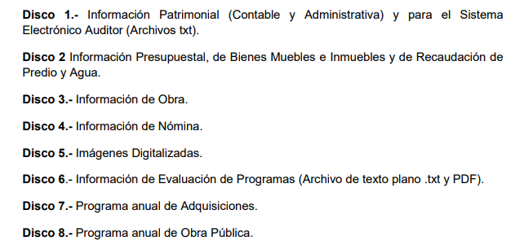
En este contexto, se advierte que la Recurrente desea acceder a la información que con motivo de la nómina genera el Sujeto Obligado, misma que es enviada al OSFEM para su análisis y evaluación, a través de la documentación siguiente:
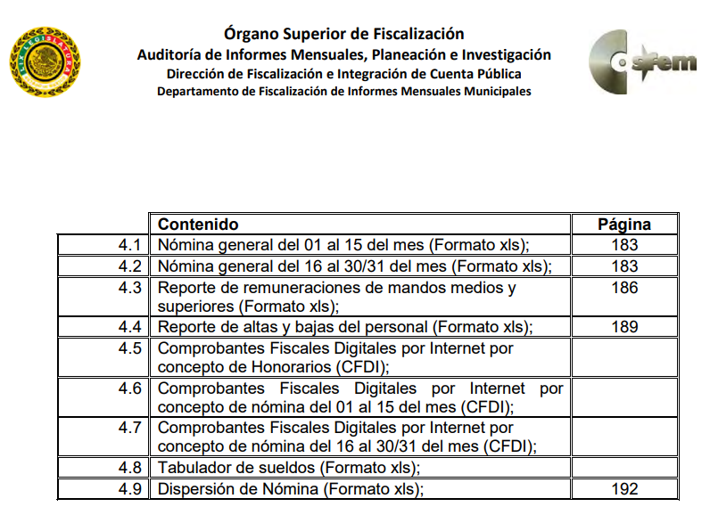
De la imagen anterior, se desprende que el Sujeto Obligado tiene la obligación de entregar mensualmente al Órgano Superior de Fiscalización del Estado de México el soporte documental de la información relativa a la nómina general correspondiente a los periodos comprendidos del 01 al 15 y del 16 al 28, 29, 30/31 de cada mes, el reporte de remuneraciones mensuales al personal de mandos medios superiores, el reporte de altas y bajas de personal, los comprobantes fiscales digitales que se generan por concepto de honorarios y por nómina de las dos quincenas de cada mes, el tabulador de sueldos y la dispersión de nómina, documentos que se traducen en la información que solicita la hoy Recurrente.

Asimismo, para el cumplimiento de dicha obligación, los Lineamientos para la Elaboración y Presentación del Informe Mensual, establece los formatos siguientes:

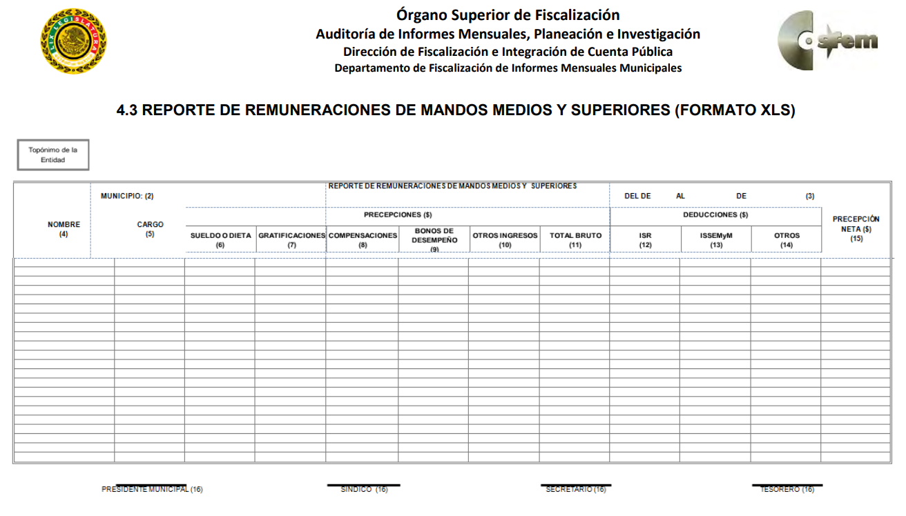
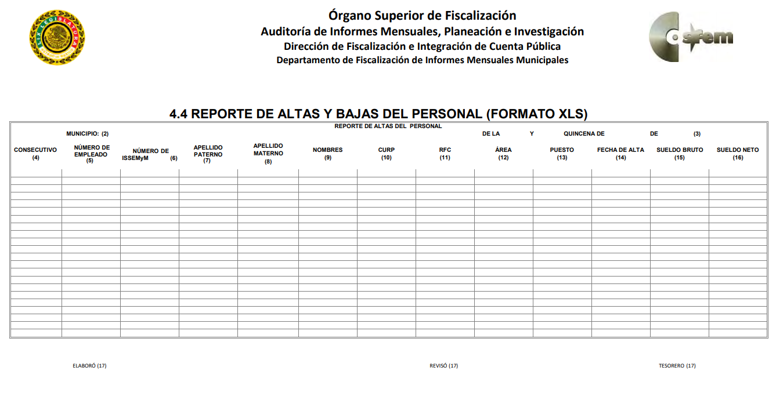
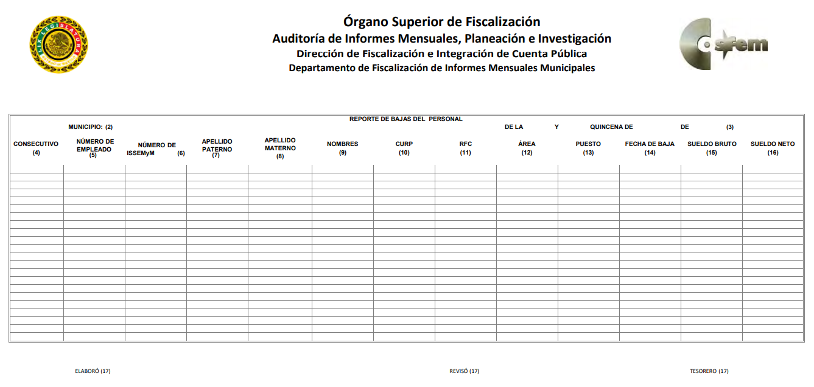
Por cuanto hace a los Comprobantes Fiscales Digitales por Internet, los lineamientos no establecen un formato cierto o determinado, sin embargo, deben presentarse conforme a la representación impresa, que se genera con motivo de la factura electrónica por los conceptos de pago de honorarios y pago de nómina.
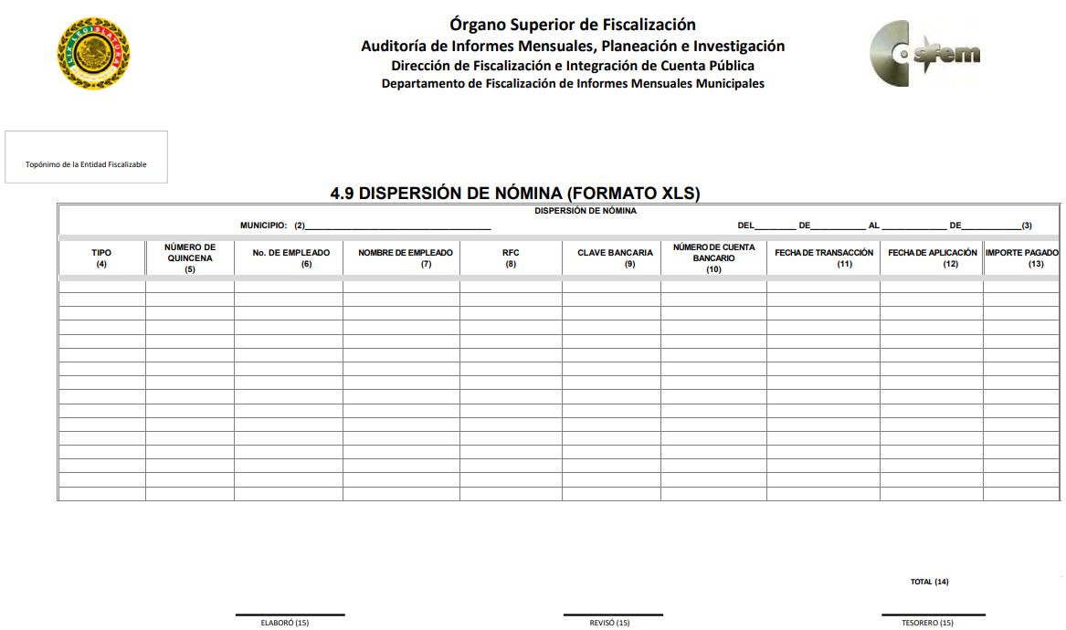
Por otro lado, el artículo 93 del Bando Municipal de Policía y Gobierno de Tultepec 2018, que en su parte conducente señala lo siguiente:
“ARTÍCULO 93. La Contraloría Municipal contará con una estructura orgánica acorde a las necesidades de control que realiza, por lo tanto, deberá tener las áreas y el personal necesario para el desempeño de sus funciones, entre los que se encontrarán por lo menos las siguientes áreas: Jefe de Investigación, Jefe de Substanciación, Unidad de Resolución, Coordinador con el Sistema de Fiscalización y Jefe de Auditoría Interna, dependientes todos ellos del Contralor Municipal.
XIII. Dictaminar los estados financieros de la Tesorería Municipal y verificar que se remitan los informes correspondientes al Órgano Superior de Fiscalización;”
De lo hasta aquí expuesto, resulta claro que la información de mérito fue generada en ejercicio de las atribuciones del Sujeto Obligado de acuerdo a lo dispuesto por los artículos 4 segundo párrafo y 12 segundo párrafo de la Ley de Transparencia y Acceso a la Información Pública del Estado de México y Municipios; consecuentemente debe obrar en sus archivos de conformidad a lo que señala el artículo 19 de la Ley de Transparencia Local que establece que debe presumirse la existencia de la información, si se refiere a las facultades, competencias y funciones que los ordenamientos jurídicos aplicables otorgan a los Sujetos Obligados,
Lo anterior se robustece con el criterio de interpretación en el orden administrativo número 0002-11, emitido por Acuerdo del Pleno del Instituto de Transparencia y Acceso a la Información Pública del Estado de México y Municipios, publicado en el Periódico Oficial del Gobierno del Estado Libre y Soberano de México “Gaceta del Gobierno” el diecinueve de octubre de dos mil once, cuyo rubro y texto dispone:
“CRITERIO 0002-11
INFORMACIÓN PÚBLICA, CONCEPTO DE, EN MATERIA DE TRANSPARENCIA. INTERPRETACIÓN TEMÁTICA DE LOS ARTÍCULOS 2, FRACCIÓN V, XV, Y XVI, 3, 4,11 Y 41. De conformidad con los artículos antes referidos, el derecho de acceso a la información pública, se define en cuanto a su alcance y resultado material, el acceso a los archivos, registros y documentos públicos, administrados, generados o en posesión de los órganos u organismos públicos, en virtud del ejercicio de sus funciones de derecho público, sin importar su fuente, soporte o fecha de elaboración.
En consecuencia el acceso a la información se refiere a que se cumplan cualquiera de los siguientes tres supuestos:
- Que se trate de información registrada en cualquier soporte documental, que en ejercicio de las atribuciones conferidas, sea generada por los Sujetos Obligados;
- Que se trate de información registrada en cualquier soporte documental, que en ejercicio de las atribuciones conferidas, sea administrada por los Sujetos Obligados, y
- Que se trate de información registrada en cualquier soporte documental, que en ejercicio de las atribuciones conferidas, se encuentre en posesión de los Sujetos Obligados.”
Bajo este tenor, resulta procedente ordenar al Sujeto Obligado haga entrega de la información que se le solicita, en mérito de lo anteriormente expuesto.
Finalmente, toda vez que el presente recurso de revisión tuvo como origen la falta de respuesta por parte del Sujeto Obligado en el plazo que tienen los Sujetos Obligados para atender las solicitudes de información que les son formuladas, según lo establecido en el artículo 163 de la Ley de Transparencia y Acceso a la Información Pública del Estado de México y Municipios; en observancia de lo señalado en el artículo 222, fracción II de la misma Ley, el Pleno de este Órgano Garante y de conformidad con el artículo 190 de la Ley en cita, ordena se de vista al Titular de la Contraloría Interna y Órgano de Control y Vigilancia de este Instituto a fin de que en ejercicio de sus funciones determine lo conducente.
QUINTO. Versión Pública. Como fue debidamente apuntado, el Sujeto Obligado debe satisfacer la solicitud de acceso a la información; sin embargo, dada la naturaleza de la información de la cual se ordena su entrega, deberá hacerse en versión pública, esto es, omitirá, eliminará o suprimirá la información personal de los servidores públicos referidos, toda vez que en dichos documentos existe la posibilidad de que obren datos que son considerados confidenciales, cuyo acceso debe ser restringido, los cuales deben testarse al momento de la versión pública, atento a lo siguiente:
El derecho de acceso a la información pública tiene como limitante el respeto a la intimidad y a la vida privada de las personas, es por ello que este Instituto debe cuidar que los datos personales que obren en poder de los Sujetos Obligados sean protegidos y únicamente se den a conocer aquéllos que garanticen la rendición de cuentas y la transparencia en el ejercicio de las atribuciones que tienen conferidas.
De este modo, en armonía entre los principios constitucionales de máxima publicidad y de protección de datos personales, la ley permite la elaboración de versiones públicas en las que se suprima aquella información relacionada con la vida privada de los particulares y de los servidores públicos.
Al respecto, los artículos 3, fracciones IX, XX, XXI, XXXII, XLV; 6, 91, 137, 143 fracción I, de la Ley de Transparencia y Acceso a la Información Pública del Estado de México y Municipios vigente establecen:
“Artículo 3. Para los efectos de la presente Ley se entenderá por:
(…)
IX. Datos personales: La información concerniente a una persona, identificada o identificable según lo dispuesto por la Ley de Protección de Datos Personales del Estado de México;
(…)
XX. Información clasificada: Aquella considerada por la presente Ley como reservada o confidencial;
XXI. Información confidencial: Se considera como información confidencial los secretos bancario, fiduciario, industrial, comercial, fiscal, bursátil y postal, cuya titularidad corresponda a particulares, sujetos de derecho internacional o a sujetos obligados cuando no involucren el ejercicio de recursos públicos;
(…)
XXXII. Protección de Datos Personales: Derecho humano que tutela la privacidad de datos personales en poder de los sujetos obligados y sujetos particulares;
(…)
XLV. Versión pública: Documento en el que se elimine, suprime o borra la información clasificada como reservada o confidencial para permitir su acceso.
Artículo 6. Los datos personales son irrenunciables, intransferibles e indelegables, por lo que los sujetos obligados no deberán proporcionar o hacer pública la información que contenga, con excepción de aquellos casos en que deban hacerlo en observancia de las disposiciones aplicables. En el caso de los derechos de acceso, rectificación, cancelación u oposición; los principios, procedimientos, medidas de seguridad en el tratamiento y demás disposiciones en materia de datos personales, se deberá estar a lo dispuesto en las leyes de la materia.
(…)
Artículo 91. El acceso a la información pública será restringido excepcionalmente, cuando ésta sea clasificada como reservada o confidencial.
(…)
Artículo 137. Cuando un mismo medio, impreso o electrónico, contenga información pública y reservada o confidencial, la Unidad de Transparencia para efectos de atender una solicitud de información, deberán elaborar una versión pública en la que se testen las partes o secciones clasificadas, indicando su contenido de manera genérica y fundando y motivando su clasificación.
Artículo 143. Para los efectos de esta Ley se considera información confidencial, la clasificada como tal, de manera permanente, por su naturaleza, cuando:
I. Se refiera a la información privada y los datos personales concernientes a una persona física o jurídico colectiva identificada o identificable...”
De los preceptos anteriores se desprende que cuando un documento que vaya a ser entregado vía acceso a la información pública, contenga tanto información de interés público como información que debe ser clasificada, se hará la entrega del mismo, testando las secciones o datos que deban ser clasificados; por ende el Sujeto Obligado deberá proceder a testar los datos personales que se encuentre contenidos en los documentos a entregar por parte del Sujeto Obligado para satisfacer el derecho de acceso a la información pública del Recurrente, esto es, los datos concernientes a una persona identificada o identificable, o aquellos datos que tengan el carácter de sensibles, es decir los que afectan la esfera más íntima de su titular o cuya utilización indebida pueda dar origen a discriminación o conlleven un riesgo grave para aquel de acuerdo a los que señala la fracción XII del artículo 4 de la Ley de Protección de Datos Personales en posesión de Sujeto Obligados del Estado de México.
Datos que deberá clasificar como confidenciales por tratarse precisamente de información privada, puesto que los datos personales son irrenunciables, intransferibles e indelegables y los Sujetos Obligados no deberán hacer entrega de los mismos a personas ajenas a su titular.
Al respecto es de señalar que la clasificación de la información no opera con la simple supresión de datos que se haga en los documentos de que se trate o con la simple decisión que tome el Servidor Público Habilitado o el Responsable de la Unidad de Transparencia del Sujeto Obligado, sino que ello deberá realizarse en términos de lo que disponen los artículos 49 fracción VIII, 53, fracción X y 59, fracción V, de la Ley en consulta, cuyo sentido literal es el siguiente:
“Artículo 49. Los Comités de Transparencia tendrán las siguientes atribuciones:

VIII. Aprobar, modificar o revocar la clasificación de la información…”

“Artículo 53. Las Unidades de Transparencia tendrán las siguientes funciones:

X. Presentar ante el Comité, el proyecto de clasificación de información…”

“Artículo 59. Los servidores públicos habilitados tendrán las funciones siguientes:

V. Integrar y presentar al responsable de la Unidad de Transparencia la propuesta de clasificación de información, la cual tendrá los fundamentos y argumentos en que se basa dicha propuesta…”

Denotándose de dichos elementos normativos que el determinar la clasificación de la información es un trabajo en conjunto tanto de los Servidores Públicos Habilitados, de las Unidades de Transparencia y del Comité de Transparencia del Sujeto Obligado, teniendo el deber los primeros de ellos de presentar ante la Unidad de Transparencia la propuesta de la clasificación de la información, para que luego ésta presente ante al Comité de Transparencia de así resultar procedente el proyecto de clasificación de la información y finalmente sea éste último quien apruebe, modifique o revoque la clasificación de la información solicitada.
Para lo cual a su vez en el caso de información de carácter confidencial se debe atender a lo que señala el artículo 149 de la Ley de Transparencia Local vigente, cuyo contenido es de la literalidad siguiente:
“Artículo 149. El acuerdo que clasifique la información como confidencial deberá contener un razonamiento lógico en el que demuestre que la información se encuentra en alguna o algunas de las hipótesis previstas en la presente Ley.”
Es decir, el Sujeto Obligado a través de su Comité de Transparencia, deberá elaborar acuerdo que contenga un razonamiento lógico con el que se demuestre que la información que se testa de las versiones públicas que se sirva elaborar, encuadra en alguna de las hipótesis que contempla la Ley de la Materia en su artículo 143; ya que de lo contrario, se crearía la incertidumbre jurídica en relación a si lo entregado es formalmente una versión pública, o un documento ilegible, incompleto o tachado; en otras palabras si no se exponen de manera puntual las razones de la versión pública de la documentación entregada se estaría violentando el derecho de acceso a la información de la solicitante.
En el caso específico, dada la naturaleza de la información que se ordena, si bien tiene el carácter información pública en razón de que se trata de documentos que se encuentran en posesión del Sujeto Obligado, derivado del ejercicio de sus atribuciones, tal como quedo acotado en el cuerpo de la presente Resolución, también contienen los datos personales de los servidores, que de hacerse públicos afectarían su intimidad y vida privada; es por ello que es criterio reiterado en las resoluciones de este Pleno que además de los datos especificados en la Ley de Transparencia y Acceso a la Información Pública del Estado de México y Municipios, se consideran confidenciales y por tanto deben testarse al momento de la elaboración de versiones públicas el Registro Federal de Contribuyentes (RFC), la Clave Única de Registro de Población (CURP), la Clave de cualquier tipo de seguridad social (ISSEMYM, u otros), los números de cuentas bancarias, claves estandarizadas – interbancarias - (CLABES) y de tarjetas, los préstamos o descuentos que se le hagan a la persona y que no tengan relación con los impuestos o la cuota por seguridad social, así como los códigos bidimensionales o códigos QR, los sellos digitales y las cadenas originales del complemento de certificación digital.
Por cuanto hace al Registro Federal de Contribuyentes de las personas físicas, constituye un dato personal, pues se genera con caracteres alfanuméricos a partir del nombre y la fecha de nacimiento de cada persona, y finalmente la homoclave, por lo que para su obtención es necesario acreditar ante la autoridad fiscal previamente la identidad de la persona, su fecha de nacimiento, entre otros aspectos.
Ahora bien, las personas físicas tramitan su inscripción en el registro con el propósito de realizar —mediante esa clave de identificación— operaciones o actividades de naturaleza fiscal, la cual, les permite hacerse identificables respecto de una situación fiscal determinada.
Lo anterior es compartido por el Instituto Nacional de Transparencia, Acceso a la Información y Protección de Datos Personales, INAI, a través del Criterio 19/17, el cual es del tenor literal siguiente:
“Registro Federal de Contribuyentes (RFC) de personas físicas. El RFC es una clave de carácter fiscal, única e irrepetible, que permite identificar al titular, su edad y fecha de nacimiento, por lo que es un dato personal de carácter confidencial.”
Así, el Registro Federal de Contribuyentes, RFC, se vincula al nombre de su titular y permite identificar la edad de la persona, su fecha de nacimiento, así como su homoclave, la cual es única e irrepetible y determina la identificación de dicha persona para efectos fiscales, por lo que constituye un dato personal que concierne a una persona física identificada e identificable en términos de los artículos 3, fracción IX de la Ley de Transparencia y Acceso a la Información Pública del Estado de México y Municipios, y 4 fracciones XI y XII de la Ley de Protección de Datos Personales en Posesión de los Sujetos Obligados del Estado de México y Municipios.
De igual manera la Clave Única de Registro de Población, CURP, constituye un dato personal, ya que tiene como finalidad registrar a cada una de las personas que integran la población del país, con datos que permitan certificar y acreditar fehacientemente su identidad, en virtud de que se integra por datos personales que únicamente le conciernen a un particular como son su fecha de nacimiento, su nombre, sus apellidos y su lugar de nacimiento; información que permite distinguirlo del resto de los habitantes, por tal motivo, se considera que es de carácter confidencial.
Argumento que es compartido por el Instituto Nacional de Transparencia, Acceso a la Información y Protección de Datos Personales, INAI, conforme al criterio 18/17, el cual refiere:
“Clave Única de Registro de Población (CURP). La Clave Única de Registro de Población se integra por datos personales que sólo conciernen al particular titular de la misma, como lo son su nombre, apellidos, fecha de nacimiento, lugar de nacimiento y sexo. Dichos datos, constituyen información que distingue plenamente a una persona física del resto de los habitantes del país, por lo que la CURP está considerada como información confidencial.”
Por lo que respecta a la clave de seguridad social, en virtud de que su divulgación no aporta a la transparencia o a la rendición de cuentas y sí provoca una transgresión a la vida privada e intimidad de la persona, esta información también resulta ser de carácter confidencial.
Respecto de los números de cuentas bancarias, claves estandarizadas –interbancarias- (CLABES) y de tarjetas, el Pleno de este Instituto ha determinado que esa información debe clasificarse como confidencial, y elaborarse una versión pública en la que se teste la misma.
Igualmente, resulta importante destacar que el número de cuenta bancaria de las personas físicas es información que sólo su titular o personas autorizadas poseen para el acceso o consulta de información patrimonial, o para la realización de operaciones bancarias de diversa naturaleza, por lo que la difusión pública del mismo facilitaría la afectación al patrimonio del titular de la cuenta.
Por lo anterior, el número de cuenta bancaria debe ser clasificado como confidencial con fundamento en la fracciones I y II del artículo 143 de la Ley de la Materia vigente en la Entidad; en razón de que con su difusión se estaría poniendo en riesgo la seguridad de su titular.
Lo anterior, no es así tratándose de las cuentas bancarias o claves interbancarias de los Sujetos Obligados ya que su publicidad cede a la rendición de cuentas al transparentar la forma en que son administrados los recursos públicos.
Lo argumentado encuentra sustento en los criterios 11/17 y 10/17 emitidos por el Instituto Nacional de Transparencia, Acceso a la Información y Protección de Datos Personales, INAI, que llevan por rubro y texto los siguientes:
“Cuentas bancarias y/o CLABE interbancaria de sujetos obligados que reciben y/o transfieren recursos públicos, son información pública. La difusión de las cuentas bancarias y claves interbancarias pertenecientes a un sujeto obligado favorece la rendición de cuentas al transparentar la forma en que se administran los recursos públicos, razón por la cual no pueden considerarse como información clasificada.
Cuentas bancarias y/o CLABE interbancaria de personas físicas y morales privadas. El número de cuenta bancaria y/o CLABE interbancaria de particulares es información confidencial, al tratarse de un conjunto de caracteres numéricos utilizados por los grupos financieros para identificar las cuentas de sus clientes, a través de los cuales se puede acceder a información relacionada con su patrimonio y realizar diversas transacciones; por tanto, constituye información clasificada con fundamento en los artículos 116 de la Ley General de Transparencia y Acceso a la Información Pública y 113 de la Ley Federal de Transparencia y Acceso a la Información Pública.”
En esa virtud, este Pleno determina que dicha información no puede ser del dominio público, toda vez que se podría dar un uso inadecuado a la misma o cometer algún ilícito o fraude como ya ha sido expuesto.
Por cuanto hace a los préstamos o descuentos de carácter personal, en virtud de no tener relación con la prestación del servicio y al no involucrar instituciones públicas, se consideran datos confidenciales.
Para entender los límites y alcances de esta restricción, es oportuno recurrir al artículo 84 de la Ley del Trabajo de los Servidores Públicos del Estado y Municipios:
“ARTÍCULO 84. Sólo podrán hacerse retenciones, descuentos o deducciones al sueldo de los servidores públicos por concepto de:
I. Gravámenes fiscales relacionados con el sueldo;
II. Deudas contraídas con las instituciones públicas o dependencias por concepto de anticipos de sueldo, pagos hechos con exceso, errores o pérdidas debidamente comprobados;
III. Cuotas sindicales;
IV. Cuotas de aportación a fondos para la constitución de cooperativas y de cajas de ahorro, siempre que el servidor público hubiese manifestado previamente, de manera expresa, su conformidad;
V. Descuentos ordenados por el Instituto de Seguridad Social del Estado de México y Municipios, con motivo de cuotas y obligaciones contraídas con éste por los servidores públicos;
VI. Obligaciones a cargo del servidor público con las que haya consentido, derivadas de la adquisición o del uso de habitaciones consideradas como de interés social;
VII. Faltas de puntualidad o de asistencia injustificadas;
VIII. Pensiones alimenticias ordenadas por la autoridad judicial; o
IX. Cualquier otro convenido con instituciones de servicios y aceptado por el servidor público.
El monto total de las retenciones, descuentos o deducciones no podrá exceder del 30% de la remuneración total, excepto en los casos a que se refieren las fracciones IV, V y VI de este artículo, en que podrán ser de hasta el 50%, salvo en los casos en que se demuestre que el crédito se concedió con base en los ingresos familiares para hacer posible el derecho constitucional a una vivienda digna, o se refieran a lo establecido en la fracción VIII de este artículo, en que se ajustará a lo determinado por la autoridad judicial.” (Sic)
Como se puede observar, la Ley del Trabajo de mérito establece claramente cuáles son esos descuentos o gravámenes que directamente se relacionan con las obligaciones adquiridas como servidores públicos y aquéllos que únicamente inciden en su vida privada. De este modo, descuentos por pensiones alimenticias o créditos adquiridos con instituciones privadas que no se relacionen con el gasto público, son información que debe clasificarse como confidencial.
Los códigos bidimensionales o códigos QR, al corresponder a barras en dos dimensiones que al igual que los códigos de barras o códigos unidimensionales, son utilizados para almacenar diversos tipos de datos de manera codificada, los cuales a través de lectores que pueden ser obtenidos por cualquier persona, pueden contener datos personales, no susceptibles de conocimiento público.
Los sellos digitales y cadenas originales del complemento de certificación digital, puesto que forman parte del certificado de sello digital, los cuales son documentos electrónicos, mismos que de conformidad con los artículos 17-G y 29 del Código Fiscal de la Federación, le permiten a la autoridad hacendaria federal garantizar una vinculación entre la identidad de un sujeto o entidad con su clave pública, lo que hace identificable a una persona o entidad, además de que la finalidad o propósito específico de dichos certificados es la de equipararse con una firma digital que autentica los comprobantes fiscales digitales por internet.
Asimismo, no pasa desapercibido para este Órgano que de conformidad con el Bando de Gobierno del municipio de Tultepec, en el artículo 35 se establece que para el estudio, planeación y despacho de los asuntos en los diversos ramos de la Administración Pública Municipal, el Ayuntamiento se auxilia de dependencias que integran la Administración Pública Centralizada, de manera que en la fracción IV se localiza la Comisaría de Seguridad Ciudadana y Tránsito Municipal, por lo que ha de destacarse que el artículo 91 de la Ley de la Materia, dispone que el acceso a la información pública será restringido excepcionalmente, cuando ésta sea clasificada como reservada o confidencial. Respecto de ello se destaca que a criterio de este Instituto la información relativa al nombre de los servidores públicos que ocupan un cargo en las dependencias de gobierno encargadas de la seguridad pública, debe ser objeto de un proceso de disociación, para no hacer identificable al titular de tal dato personal.
Ello, conforme al propio concepto de versión pública contenido en el artículo 3 fracción XLV de la multicitada Ley, el cual tiene relación con el procedimiento para su elaboración relativo a la disociación de datos, que en términos del artículo 4 fracción XII de la Ley de Protección de Datos Personales del Estado de México se define como:
“Disociación: Procedimiento mediante el cual los datos personales no pueden asociarse al titular, ni permitir por su estructura, contenido o grado de desagregación, la identificación individual del mismo;”
No obstante que si bien, dentro de la nómina se consideran como datos personales no confidenciales, el nombre del servidor público, cargo y/o categoría, percepciones y las deducciones vinculadas con enteros en materia fiscal, ya sean tributarios o de seguridad social y cualquier otro concepto vinculado con la erogación de recursos públicos en concordancia con el artículo 23 segundo párrafo de la Ley de Transparencia y Acceso a la Información Pública del Estado de México y Municipios, mismo que refiere que los sujetos obligados deberán hacer pública toda aquella información relativa a los montos y las personas a quienes entreguen, por cualquier motivo, recursos públicos, así como los informes que dichas personas les entreguen sobre el uso y destino de dichos recursos, lo cierto es que, en lo que respecta a la nómina de elementos de seguridad pública, la elaboración de versiones públicas pudiera variar, eliminando información adicional, siempre y cuando se demuestre que pueda poner en riesgo la vida e integridad física con motivo de las funciones de servidores públicos.
Esto es así, ya que el artículo 81 fracción III de la Ley de Seguridad del Estado de México, establece lo siguiente:
“Artículo 81.- Toda información para la seguridad pública generada o en poder de Instituciones de Seguridad Pública o de cualquier instancia del Sistema Estatal debe registrarse, clasificarse y tratarse de conformidad con las disposiciones aplicables. No obstante lo anterior, esta información se considerará reservada en los casos siguientes:
(…)
III. La relativa a servidores públicos miembros de las instituciones de seguridad pública, cuya revelación pueda poner en riesgo su vida e integridad física con motivo de sus funciones;”
Por tanto, el Sujeto Obligado deberá identificar si dicho supuesto es factible de aplicarse, justificado de manera fundada y motivada las circunstancias por las cuales considera que se podría poner en riesgo la vida de los elementos de seguridad municipal en caso de que se dieran a conocer sus datos; además deberá cumplir con los requisitos para su clasificación en términos de la Ley de Transparencia y Acceso a la Información Pública del Estado de México y Municipios, la Ley General de Transparencia y Acceso a la Información Pública y los Lineamientos generales en materia de clasificación y desclasificación de la información, así como para la elaboración de versiones públicas.
Es decir, podrá eliminar cualquier información considerada no confidencial, de los elementos de seguridad pública, desde el nombre hasta las percepciones económicas, dependiendo de la información que se determine que genera el riesgo real e inminente, por constituir información reservada; sin embargo, dadas las características de la causal de reserva, bastaría con que fuera testado el nombre del servidor o servidores públicos, con el objeto de que no se haga identificable al titular, y por tanto, se evite poner en riesgo la vida e integridad física con motivo de sus funciones.
Es importante mencionar que la causal de reserva antes señalada, puede ubicarse en los supuestos previstos por los artículos 140 fracción IV de la Ley de Transparencia y Acceso a la Información Pública del Estado de México y Municipios, que a su vez se vincula con la diversa del artículo 113 fracción V de la Ley General de Transparencia y Acceso a la Información Pública, así como los requisitos previstos por los numerales Vigésimo tercero y Trigésimo tercero, de los Lineamientos generales en materia de clasificación y desclasificación de la información.
Con base en lo expuesto, se insiste que en la versión pública de los documentos que se ordenan se deben testar aquellos elementos señalados en la presente resolución, en el entendido de que debe ser pública toda la demás información relacionada que no encuadre en los conceptos anteriores.
Al respecto, se destaca que la versión pública que elabore el Sujeto Obligado debe cumplir con las formalidades exigidas en la Ley, por lo que para tal efecto emitirá el Acuerdo del Comité de Transparencia en términos de la Ley de Transparencia y Acceso a la Información Pública del Estado de México y los Lineamientos Generales en Materia de Clasificación y Desclasificación de la Información, Así Como Para la Elaboración de Versiones Públicas emitidos por el Consejo Nacional de Transparencia, con el cual sustentara la clasificación de datos y con ello la "versión pública" de los documentos materia de la solicitud.
Efectivamente, cuando se clasifica información como confidencial o reservada es importante someterlo al Comité de Transparencia, quien debe confirmar, modificar o revocar la clasificación.
Por lo tanto, la entrega de documentos en su versión pública debe acompañarse necesariamente del Acuerdo del Comité de Transparencia que la sustente, en el que se expongan los fundamentos y razonamientos que llevaron al Sujeto Obligado a testar, suprimir o eliminar datos de dicho soporte documental, ya que no hacerlo implica que lo entregado no es legal ni formalmente una versión pública, sino más bien una documentación ilegible, incompleta o tachada; pues no señalar las razones por las que no se aprecian determinados datos -ya sea porque se testan o suprimen- deja al solicitante en estado de incertidumbre, al no conocer o comprender porque no aparecen en la documentación respectiva, es decir, si no se exponen de manera puntual las razones de ello se estaría violentando desde un inicio el derecho de acceso a la información del solicitante, por lo que el acuerdo respectivo, deberá hacerse del conocimiento de la Recurrente.
De este modo, como ha sido señalado en la presente resolución, en armonía entre los principios constitucionales de máxima publicidad y de protección de datos personales, la Ley de Transparencia y Acceso a la Información Pública del Estado de México y Municipios permite la elaboración de versiones públicas en las que se suprima aquella información relacionada con la vida privada de los servidores públicos.
Así, con fundamento en lo prescrito en los artículos 5 párrafos vigésimo, vigésimo primero y vigésimo segundo de la Constitución Política del Estado Libre y Soberano de México; 2, fracción II; 29, 36 fracciones I y II; 176, 178, 181, 185 de la Ley de Transparencia y Acceso a la Información Pública del Estado de México y Municipios, este Pleno:
- R E S U E L V E:
Primero. Resultan fundadas las razones o motivos de inconformidad hechos valer por la Recurrente, por lo que en términos de los considerandos Cuarto y Quinto de esta resolución, se Ordena al Sujeto Obligado, haga entrega vía SAIMEX, en versión pública lo siguiente:
- Documentos contenidos en el disco número 4, que fueron remitidos al Órgano Superior de Fiscalización del Estado de México como parte del informe mensual de enero de 2018.
Para lo cual se deberá emitir el Acuerdo del Comité de Transparencia de conformidad con la Ley de Transparencia y Acceso a la Información Pública del Estado de México y Municipios, en el que funde y motive las razones sobre los datos que se supriman o eliminen del documento que se ordena, mismo que igualmente se hará de conocimiento del Recurrente.
Segundo. Remítase la presente resolución, al Responsable de la Unidad de Transparencia del Sujeto Obligado, para que conforme a los artículos 186 último párrafo y 189 párrafo segundo de la Ley de Transparencia y Acceso a la Información Pública del Estado de México y Municipios, dé cumplimiento a lo ordenado dentro del plazo de diez días hábiles, debiendo informar a este Instituto en un plazo de tres días hábiles siguientes sobre el cumplimiento dado a la presente resolución.
Tercero. Hágase del conocimiento de la Recurrente, la presente resolución, así como, que de conformidad con lo establecido en el artículo 196 de la Ley de Transparencia y Acceso a la Información Pública del Estado de México y Municipios, en caso de que considere que le causa algún perjuicio podrá impugnarla vía Juicio de Amparo en los términos de las leyes aplicables.
Cuarto. Gírese oficio al Contralor Interno de este Instituto para que actúe en razón de su competencia, en términos de lo expuesto en el considerando Cuarto de la presente resolución.
ASÍ LO RESUELVE, POR UNANIMIDAD DE VOTOS, EL PLENO DEL INSTITUTO DE TRANSPARENCIA, ACCESO A LA INFORMACIÓN PÚBLICA Y PROTECCIÓN DE DATOS PERSONALES DEL ESTADO DE MÉXICO Y MUNICIPIOS, CONFORMADO POR LOS COMISIONADOS ZULEMA MARTÍNEZ SÁNCHEZ; EVA ABAID YAPUR; JOSÉ GUADALUPE LUNA HERNÁNDEZ Y JAVIER MARTÍNEZ CRUZ; EN LA VIGÉSIMO SÉPTIMA SESIÓN ORDINARIA CELEBRADA EL UNO DE AGOSTO DE DOS MIL DIECIOCHO, ANTE EL SECRETARIO TÉCNICO DEL PLENO, ALEXIS TAPIA RAMÍREZ.
Zulema Martínez Sánchez
Comisionada Presidenta
(Rúbrica)
Eva Abaid Yapur  Comisionada  (Rúbrica) | José Guadalupe Luna Hernández  Comisionado  (Rúbrica)
Javier Martínez Cruz
Comisionado
(Rúbrica)
Alexis Tapia Ramírez
Secretario Técnico del Pleno
(Rúbrica)

Esta hoja corresponde a la resolución del uno de agosto de dos mil dieciocho, emitida en el recurso de revisión número 02316/INFOEM/IP/RR/2018.

“Artículo 12. (…) Los sujetos obligados sólo proporcionarán la información pública que se les requiera y que obre en sus archivos y en el estado en que ésta se encuentre. La obligación de proporcionar información no comprende el procesamiento de la misma, ni el presentarla conforme al interés del solicitante; no estarán obligados a generarla, resumirla, efectuar cálculos o practicar investigaciones.”
“Artículo 3. Para los efectos de la presente Ley se entenderá por: (…) XXII. Información de interés público: Se refiere a la información que resulta relevante o beneficiosa para la sociedad y no simplemente de interés individual, cuya divulgación resulta útil para que el público comprenda las actividades que llevan a cabo los sujetos obligados…”
Artículo 17-G.- Los certificados que emita el Servicio de Administración Tributaria para ser considerados válidos deberán contener los datos siguientes: I. La mención de que se expiden como tales. Tratándose de certificados de sellos digitales, se deberán especificar las limitantes que tengan para su uso… Artículo 29. Cuando las leyes fiscales establezcan la obligación de expedir comprobantes fiscales por los actos o actividades que realicen, por los ingresos que se perciban o por las retenciones de contribuciones que efectúen, los contribuyentes deberán emitirlos mediante documentos digitales a través de la página de Internet del Servicio de Administración Tributaria. Las personas que adquieran bienes, disfruten de su uso o goce temporal, reciban servicios o aquéllas a las que les hubieren retenido contribuciones deberán solicitar el comprobante fiscal digital por Internet respectivo. Los contribuyentes a que se refiere el párrafo anterior deberán cumplir con las obligaciones siguientes: I. Contar con un certificado de firma electrónica avanzada vigente. II. Tramitar ante el Servicio de Administración Tributaria el certificado para el uso de los sellos digitales. Los contribuyentes podrán optar por el uso de uno o más certificados de sellos digitales que se utilizarán exclusivamente para la expedición de los comprobantes fiscales mediante documentos digitales. El sello digital permitirá acreditar la autoría de los comprobantes fiscales digitales por Internet que expidan las personas físicas y morales, el cual queda sujeto a la regulación aplicable al uso de la firma electrónica avanzada…

